基于时间序列的建筑物沉降监测研究
赵士华
上海市城市建设工程学校（上海市园林学校），上海，200232 )

摘 要: 本文简要介绍了时间序列分析的基本原理、模型建立步骤，并通过一工程实例加以论证，事实证明：时间序列模型可以预报建筑物未来沉降趋势，而且预报的可靠度很高，所以该模型可用于建筑物沉降监测和预报。
关键词: 时间序列分析；沉降监测；沉降预报

Based on the Research of Time Series

Analysis Method in Subsidence Monitoring of Building
ZHAO Shihua
(Urban Construction Engineering School in Shanghai, Shanghai , 200232)
Abstract: The basic principle, the method of time serial analysis and steps of a time series analysis model are introduced briefly in the paper. The model which is checked by subsidence monitoring of building example, forecasts the subsidence tendency forecasting of building. what’s more, the accuracy and reliability of displacement, prediction can be improved with it.
Key words: time series analysis ; subsidence monitoring ; subsidence forecasting
1 前 言
随着我国经济建设的蓬勃发展和人们生活水平的提高，近年来我国的基础建设和市政工程建设速度越来越快，各种复杂的大型建筑物，如高层建筑、大型桥梁、隧道等工程日益增多，因深基坑常会引起地面沉降，危及周边建筑物或者构筑物的正常使用，由深基坑引起的沉降变形造成的损失也越来越多，而且造成的社会影响也不好。然而建筑物的沉降，是一个复杂的过程，呈现出较强的非线性和时变性特征，是不均匀的，其内部因素和位置变量之间的关系很难用准确的数学公式来表达，所以很难准确的预报建筑物未来的沉降趋势，基于此，本文把时间序列原理引入沉降监测数据预报工作中，将建筑物未来一段时间的沉降趋势进行及时地分析预报，掌握建筑物的沉降变化规律，并为下一步的决策提供强有力的科学依据，进而减少建筑物沉降带来的损失，保障人民的生命和财产安全，意义重大。
上海作为国际大都市，各种大型建筑物更是数不胜数，上海人口密集，因此，这些建筑物基坑开挖引起的危害更大，因此，本文通过上海某大型工程沉降观测数据为例，利用时间序列原理建立该建筑物的沉降预测模型，对建筑物未来一段时间的沉降量进行分析预报，事实证明该方法可行，而且可靠度较高。
2 平稳时间序列模型理论

设有一组连续的平稳时间序列$\left\{x_{1}\right.,x_{2},⋯,\left.x_{n}\right\}$，并设该组时间序列对应的实际观测值为，根据平稳时间序列原理，在实际工作中，均值 ，
任意时刻i、j，对应序列观测量y_{i}、y_{j}，那么以这两个时刻之间的间隔，对应的变量之间的自相关函数
那么对应的偏相关函数

3 预测模型的建模原理
设有一组连续的平稳时间序列，并设该组时间序列对应的实际观测值为，根据前面介绍的均值计算公式计算样本平均数，自相关函数和偏相关函数，下面要开始建模。
因为时间序列模型有三种基本线性模型，即平稳自回归模型（AR模型）、可逆滑动平均模型（MA模型）、平稳自回归-可逆滑动平均混合模型(ARMA模型)。具体采用哪种模型来建模，那么需要先看一下每一种模型的特点以及识别该模型的依据。

（1）平稳自回归模型AR（m）模型：
其中为Y_{i}前m个时刻的值。当k>m时，有偏相关函数 ，这一特性称作m步截尾，可以作为识别该模型是否适合该工程建模预报的依据。

（2）可逆滑动平均模型MA(n)模型：
当k>n时有自相关函数，这一特性可以作为识别该模型是否适合该工程建模预报的依据。

（3）平稳自回归-可逆滑动平均混合模型ARMA（m,n）模型：
若无论k多大，$ρ_{k}$都不为零，这一特性作为识别该模型是否适合该工程建模预报的依据。

根据上面原理模型建好后，下面我们采用最小二乘法进行模型参数计算，最后确定
最优预报方程
其中外推步长$l$取正整数。

4 工 程 实 例
要建造上海市某大型高层建筑物，需要进行深基坑开挖，基坑开挖是一个复杂的系统工程，由于基坑开挖必定会导致附近地下管线、建筑物沉降等，同时还可能引起基坑围护设施和周围地表土层结构的变形，影响基坑施工，关系到生命财产安全。所以本项目采用时间序列对深基坑监测数据分析建模，以便很好地掌握深基坑的变形规律，预测基坑未来变形趋势，及时指导下一步施工，保障人民的生命财产安全。
该项目中其中一靠近大型高层建筑物的某一住宅楼的编号为B1的沉降监测点数据列入表1中，该监测点数据是从2015年8月10日到2015年11月3日的实测高程观测值。
表 1 B1点监测数据 （15-8-10至15-11-03）
Tab.1 Monitoring data of Ⅰ point from August 10 to November 3 in 2015
日期 | 实测高程（m） | 日期 | 实测高程（m） | 日期 | 实测高程（m） | 日  期 | 实测高程（m） | 日  期 | 实测高程（m）
8.10  8.16  9.17  9.18 | 21.1226  21.1100  21.1077  21.1056 | 9.19  9.20  9.21  9.22 | 21.1011  21.0981  21.0953  21.0925 | 9.23  9.24  9.25  9.26 | 21.0920  21.0920  21.0920  21.0915 | 9.28  9.30  10.02  10.04 | 21.0918  21.0916  21.0913  21.0902 | 10.07  10.10  10.21  11.03 | 21.0905  21.0911  21.0907  21.0903

本文取了前16期沉降监测数据进行建模，以后4期数据进行比较，以此检验时间序列进行预测沉降监测数据的可行性。根据前面公式算得偏相关函数和自相关函数，由于数据量较大，而且涉及到矩阵及反矩阵，所以在这里本文充分利用了MATLAB软件中的两个常用函数：自相关函数：autocorr()，偏自相关函数：parcorr()，解求结果见表2。
表2 自相关函数与偏相关函数

Tab.2 Self-correlation function and partial correlation function
序号 | 自相关函数 | 偏相关函数 | 序号 | 自相关函数 | 偏相关函数
1 | 0.65432 | 0.55007 | 4 | 0.15867 | -0.059740
2 | 0.50029 | 0.167420 | 5 | 0.01900 | -0.030735
3 | 0.34121 | 0.043530 | 6 | -0.09363 | -0.095500
由表2不难可以看出自相关函数呈现拖尾性现象，没有明显的截尾，但偏相关函数有明显的截尾现象， k=3处截尾，按模型建模，然后再根据前面的预报方程对沉降监测数据进行预报，并计算后4个数据的1步、2步、3步预报值，并与实测数据进行比较，分别列于表3。
表3 预测对比值

Tab.3 Comparison of prediction
日期 | 实测高程  （m） | 1步预测值(ｍ) | 1步残差(ｍｍ) | 2步预测(ｍ) | 残差  (ｍｍ) | 3步预测(ｍ) | 残差(ｍｍ)
10.07 | 21.0905 | 21.0902 | 0.3
10.10 | 21.0911 | 21.0905 | 0.6 | 21.0881 | 2.4
10.21 | 21.0907 | 21.0911 | -0.4 | 21.0884 | 2.7 | 21.0868 | 3.9
11.03 | 21.0903 | 21.0907 | -0.4 | 21.08900 | 1.7 | 21.0864 | 3.9
从上表可以看出利用AR(3)模型进行预测时，实测高程与预测值的最大残差为0.6mm，可以看出预测精度比较好。为了进一步对比研究，我们进行了2步3步预测，从计算结果可以看出随着预测步数的增加其预测精度反而降低，所以在日常沉降监测中，我们可以只进行一步预测。为了更直观的反映预测值的预报情况，利用Excel软件将AR(3)预测值与实测高程数据绘成二维图1，从图上不难看出预测值与实测数据变化趋势一致，而且实测值与预测值相差非常小，说明时间序列模型对沉降监测数据的预报效果良好，能很好地反映建筑物实际沉降量，这对我们以后监测建筑物的变形情况起到了极大地帮助。
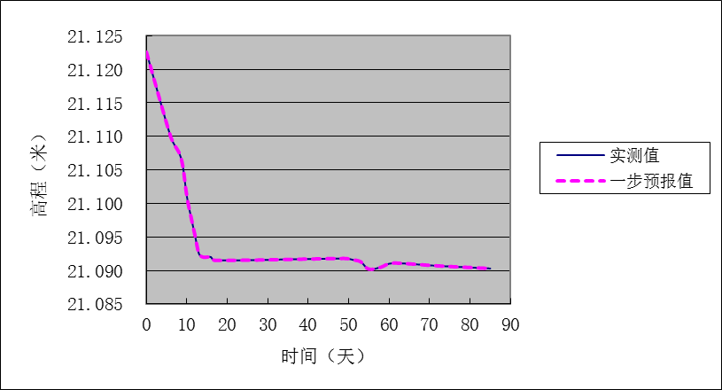
图1 实测值与预测值对比图

Fig.1 The comparison between actual values and predictive values
5 结 语
本文利用时间序列建模及预测的方法，对上海某大型建筑物的沉降情况进行分析及预测，发现建筑物的实际观测值与预测值比较接近，比较吻合，预报效果较好，说明基于时间序列的沉降预测模型可以推广使用，其预测结果能为及时掌握大型建筑物沉降情况的发生、发展过程、变化趋势等提供科学依据，这对保障人民生命财产安全有着重要的、现实意义。在利用时间序列建模过程中，由于沉降监测数据量比较大，还涉及到矩阵的结算，所以本文充分利用Matlab软件强大的数据处理功能，极大地减少了计算量，复杂问题简单化，轻松化。而且本文还用到了Excel软件，借助该软件绘制二维图形，将未来几天的观测值与预测值绘制到统一图中加以比较，更加形象直观，效果较好。

参 考 文 献
- 罗洪奔,付强编著.基于灰色一ARIMA的金融时问序列智能混合预测研究. 财经理论与实践,2014
- 王振龙, 胡永宏. 时间序列分析[M]. 北京：科学出版社，2006.
- Box G E P, Jenkins G M. Time Series Analysis-Forecast and Control. San Francica: Holden-Day,1976.
- 杨位钦, 时间序列分析与动态数据建模【J】，北京: 北京理工大学出版社,1998

作者简介：赵士华 （1980-），女（汉族），硕士研究生，讲师，任教于上海市城市建设工程学校（上海市园林学校），主要从事数据处理理论与新技术的教学与研究工作
联系方式：上海市 徐汇区 龙水北路999弄 邮政编码: 200232

